Ein Besuch des Polytechnischen Lehrganges bzw. der Berufsvorbereitungsklasse an unserer Schule im
Anschluss an die MS ist möglich. (Berufsorientierung; Jugendcoaching)

 | 1.MS | 2.MS | 3.MS | 4.MS
Religion | 2 | 2 | 2 | 2
Deutsch* | 4 | 4 | 4 | 4
LF Englisch* | 4 | 4 | 4 | 3
ÖGS | 2 | 2 | 1 | 1
Geschichte und Politische Bildung | - | 2 | 2 | 2
Geografie und wirtschaftliche Bildung | 2 | 1 | 1 | 2
Mathematik* | 4 | 4 | 4 | 4
Biologie und Umweltbildung | 2 | 1 | 1 | 2
Chemie | - | - | 1 | 1
Physik | - | 1 | 1 | 2
Musik | 2 | 1 | 1 | 1
Kunst und Gestaltung | 2 | 1 | 1 | 2
Technik und Design | 2 | 2 | 2 | 2
Bewegung und Sport | 3 | 3 | 3 | 3
Geometrisches Zeichnen | - | - | 1 | -
Ernährung und Haushalt | - | 1,5 | 1,5 | -
Digitale Grundbildung | 1 | 1 | 1 | 1
Deutsch und Kommunikation (für Kinder mit SPF Sinne Hören) | 2 | 2 | 2 | 2
VÜ Bildungs- und Berufsorientierung | - | - | 1 | **
Wochensumme | 30 | 30,5 | 32,5 | 32
Stundentafel

*je 2 Stützstunden pro Woche **2.Stunde integriert
Josef-Rehrl-Schule
Volksschule, Mittelschule und Polytechnische Klasse
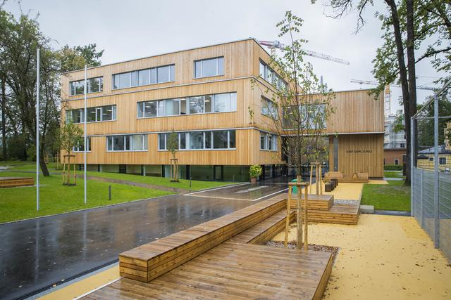
für hörbeeinträchtigte und hörende Kinder

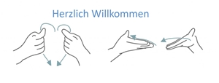

Homepage www.josef-rehrl-schule.salzburg.at
Adresse Gailenbachweg 3, 5020 Salzburg
Tel. +43 662 420651- 11
Mail direktion@jrs-sinne.salzburg.at

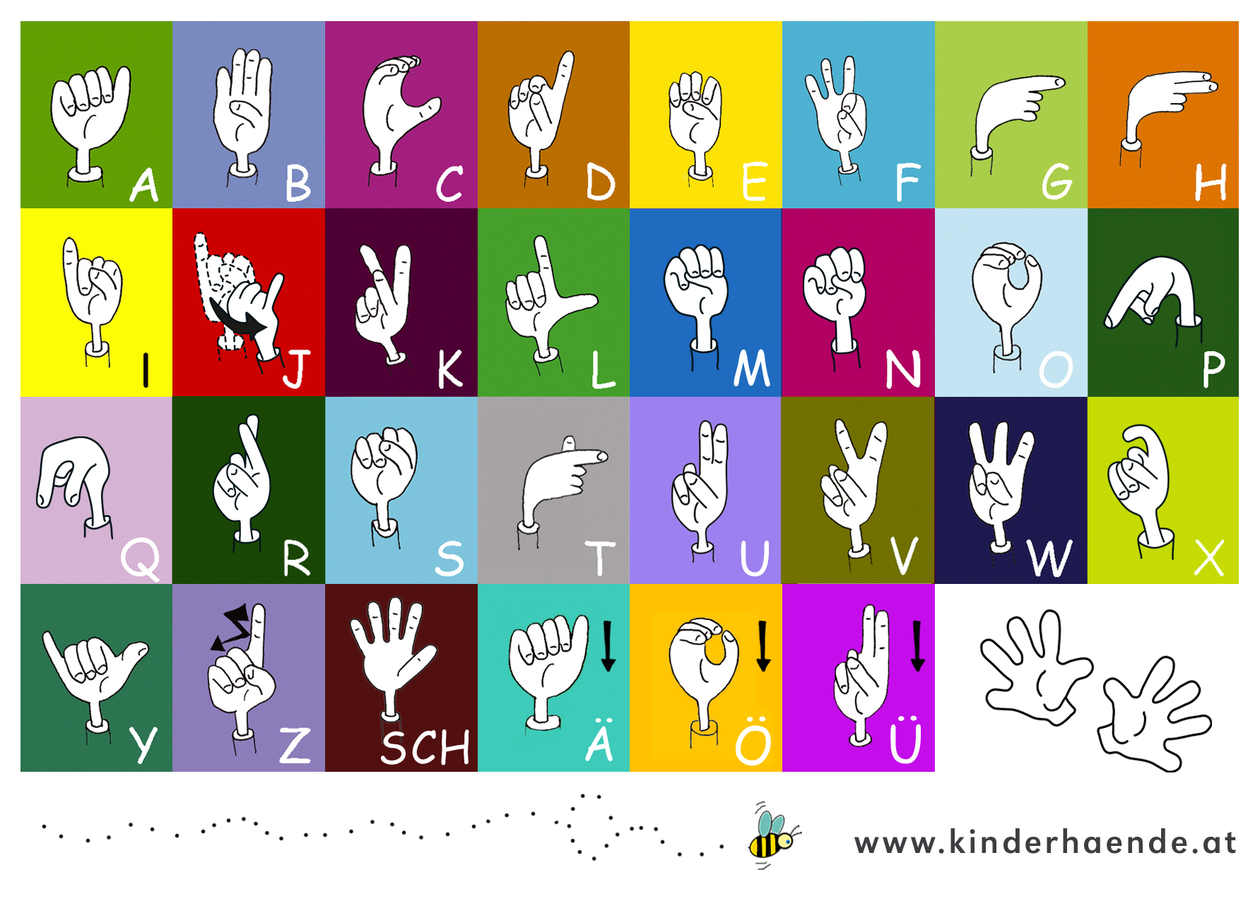
Das ICH fördern und das DU berücksichtigen
Unsere Schüler*innen, hörend oder mit Hörbeeinträchtigung, genießen eine ganzheitliche Förderung der Sprach- und Kommunikationskompetenz
aber auch der sozialen, emotionalen und kognitiven Entwicklung. Wir öffnen Kindern und Jugendlichen vielfältige Bildungswege und begleiten sie in ihrer Entwicklung.

Josef-Rehrl- Schule - MS mit autonomem Schwerpunkt „Österreichische Gebärdensprache als lebende Fremdsprache
Wir sind derzeit die einzige Mittelschule, die den Pflichtgegenstand „Österreichische Gebärdensprache“, kurz ÖGS, anbietet. Dafür haben wir ein eigenes Lehrplankonzept entwickelt. Von einer gehörlosen Lehrerin, die im Team mit einer hörenden Kollegin arbeitet, erwerben die Kinder Grundkenntnisse in dieser faszinierenden Sprache.

Unsere Schule bietet:
- Mittelschulklassen integrativ geführt
- gemeinsamer Unterricht hörender und hörbeeinträchtigter Schüler*innen
- Teamteaching
- Unterricht unter Berücksichtigung der unterschiedlichen Wahrnehmungsbedingungen
- lautsprachliche und gebärdensprachliche Angebote
- Gebärdensprache als Pflichtfach
- hörende und hörbeeinträchtigte Lehrer*innen
- geringe Klassenschülerzahl
- familiäre Atmosphäre
- zusätzliche Unterrichtsstunden zur Aufbereitung behindertenspezifischer Defizite
- klassenübergreifende und außerschulische Projekte
- besondere Förderung Deutsch, Begabtenförderung
- Nachmittagsbetreuung mit Gegenstandsbezogener Lernzeit
- großes, neues, offen gestaltetes Schulgebäude
- neueste Technologien in den Klassen
- weite Außenanlage und Terrasse
- Vernetzung und Kooperation
- Projekte und Feste

